**bel.ru**

**На белгородские предприятия присылают фейковые письма по гражданской обороне**

Сегодня, 17:58

Общество

Фото: МЧС по Белгородской области

**Подобные сообщения присылают якобы от регионального ГУ МЧС. К управлению подобные письма никакого отношения не имеют, сообщили в ведомстве.**

Очередные фейковые сообщения распространяются по Белгородской области. На этот раз якобы МЧС присылает на предприятия региона письма об организации мероприятий по гражданской обороне.

На документах стоит подпись заместителя начальника управления. Однако подпись не настоящая, а сообщения размещены на бланке неустановленного образца. В ведомстве отмечают, что подобные фейки распространяют для того, чтобы посеять панику. Белгородцев призывают не реагировать на эти сообщения.

Ранее в сети появился[фейк](https://bel.ru/news/society/31-03-2022/snova-feyk-v-belgorode-yakoby-ob-yavili-mobilizatsiyu-iz-za-voennogo-polozheniya) о мобилизации населения в Белгороде. В документе якобы мэр объявил мобилизацию в связи с введением военного положения.

<https://bel.ru/news/society/31-03-2022/na-belgorodskie-predpriyatiya-prisylayut-feykovye-pisma-po-grazhdanskoy-oborone>

**На Белгородскую область надвигаются ветер и дожди**

Сегодня, 17:01ОбществоФото: Бел.Ру

**Несмотря на осадки, в регионе будет тепло — до +18˚. Дождливая погода в области будет до конца недели. Прогноз погоды опубликовало региональное ГУ МЧС.**

В регионе обещают ветреную и дождливую погоду. 1 апреля на территории области будут кратковременные дожди, порывы ветра до 17 м/с. Несмотря на осадки, будет довольно тепло. Ночью синоптики обещают +3...+8 ˚С, днём от 13 ˚С до 18 ˚С тепла.

В Белгороде ночью будет +7 ˚С и дождь, днём потеплеет до +16 ˚С, пройдут кратковременные дожди. До конца недели в областном центре будет дождливая погода. Дожди будут и в Валуйках, однако погода теплее, чем в Белгороде. В тёмное время суток в городе обещают до +8 ˚С, а днём — до +19 ˚С.

Пройдут дожди и в Новом Осколе. Ночью температура опустится до 7 ˚С, днём потеплеет до 17 ˚С. При этом дождливая погода сохранится до конца недели. В Старом Осколе пройдут дожди, при этом ночью до 7 ˚С тепла и днём до 16 ˚С выше нуля. Дожди в городе также будут идти до конца недели.

<https://bel.ru/news/society/31-03-2022/na-belgorodskuyu-oblast-nadvigayutsya-veter-i-dozhdi>

**В МЧС рассказали, что нужно делать при сигнале «Внимание всем!»**

Сегодня, 16:25ОбществоФото: pixabay.com

**Прежде всего нужно не паниковать и внимательно послушать о дальнейшем порядке действий. Стоит помнить, что сигнал сейчас один. При природных и техногенных ЧС от спасателей может прийти СМС, но сообщение должно быть от отправителя RSCHS, сообщили в региональном управлении МЧС.**

В России действует единый сигнал оповещения населения об опасности «Внимание всем!». Сопровождается он включением сирен, прерывистыми гудками и дальнейшей информацией о порядке действий.

Если вы услышите такой сигнал, нужно прослушать информацию до конца. Дублировать её будут также по общедоступным теле- и радиоканалам. Узнать подробности можно и по номеру 112.

По информации регионального управления МЧС, в Белгородской области есть 450 точек системы экстренного оповещения. Сигнал «Внимание всем!» подадут в случае необходимости при включении электромеханических сирен.

Ранее сигналы различались в зависимости от типа угрозы: «Внимание всем!», «Воздушная тревога!», «Химическая тревога!», «Радиационная опасность!», «Угроза катастрофического затопления!». Однако их сложно было запомнить.

При возникновении природной или техногенной угрозы население оповестят СМС-сообщениями. Обратите внимание, что рассылка должна быть только от отправителя RSCHS.

Напомним, что в начале марта в Белгородской области должны были проверить работу систем оповещения населения. Однако [мероприятие перенесли](https://bel.ru/news/society/02-03-2022/v-belgorodskoy-oblasti-2-marta-otmenili-proverku-raboty-siren), чтобы лишний раз не беспокоить граждан. Из-за невнимательности белгородцев новость об этом [превратилась в фейк](https://bel.ru/news/society/03-03-2022/belgorodtsev-v-seti-preduprezhdayut-o-vklyuchenii-siren-proshlogodney-novostyu-bel-ru).

<https://bel.ru/news/society/31-03-2022/v-mchs-rasskazali-chto-nuzhno-delat-pri-signale-vnimanie-vsem>

**В Сети распространили фейк об уличных боях в Белгороде**

Сегодня, 11:16

Общество

Фото: pixabay.com

**Неизвестные писали, что Белгородской области больше не существует — теперь вместо неё самопровозглашённая народная республика. На самом деле в городе всё тихо и спокойно, сообщили в телеграм-канале «Война с фейками. Белгород».**

Белгородцы всё чаще сталкиваются с фейками в соцсетях. Некоторые из них и вовсе можно назвать абсурдными. Белгородской области якобы больше не существует — вместо неё теперь самопровозглашённая народная республика. Фейк — и публикации о том, что в городе идут бои. Все эти высказывания далеки от реальности. В городе тихо, а область всё ещё остаётся в составе РФ.

Однако не только эти[фейковые сообщения](https://bel.ru/news/city/30-03-2022/v-merii-belgoroda-rasskazali-o-samyh-smeshnyh-feykah-dnya) появлялись в соцсетях. Так, например, в интернете писали о побеге правительства региона и ликвидации мэра. В реальности административные здания эвакуировали после сообщений о ложном минировании, а Антон Иванов успел провести личный приём граждан и записать видеообращение к белгородцам вечером 30 марта.

Фотографии подожжённой администрации оказались всего лишь фотошопом, связь с заместителем мэра тоже не была потеряна. Ещё одно[сообщение](https://bel.ru/news/society/30-03-2022/belgorodtsev-v-internete-pugayut-evakuatsiey-iz-regiona-iz-za-spetsoperatsii-na-ukraine) коснулось уже бывшего мэра Юрия Галдуна. В Сети появилось якобы его постановление об эвакуации города. Шутники потрудились написать документ, правда, с ошибками, а вот «погуглить», кто сейчас занимает должность мэра, поленились.

<https://bel.ru/news/society/31-03-2022/v-seti-rasprostranili-feyk-ob-ulichnyh-boyah-v-belgorode>

**belnovosti.ru**

# Мэр Белгорода не объявлял мобилизацию мужчин

Фото: dontimes.ru

**По соцсетям распространился очередной фейк о том, что мэр Белгорода Антон Иванов объявил всеобщую мобилизацию мужчин в возрасте от 18 до 60 лет**

В социальных сетях стали появляться сообщения и приложенный документ о том, что мэр Белгорода объявил мобилизацию в связи с объявленным военным положением.

В телеграмм-канале[«Война с фейками.Белгород»](https://t.me/warfakebelgorod)объяснили, почему данный документ является подделкой.

Во‑первых объявление мобилизации — это не компетенция мэра. Мэр не обладает полномочиями для принятия таких решений. Во‑вторых в стране мобилизация мужчин сейчас не проводится.

*«Кроме того, документ по всем номерам (№909) и дате (от 30 марта 2022 года) повторяет предыдущее распоряжение мэрии, которое мы уже опровергали», — пишет телеграм канал «Война с фейками. Белгород»*

Авторы предыдущего фейкового документа исправились и стали использовать данные действующего мэра Антона Иванова, а не Юрия Галдуна, покинувшего пост в октябре 2021 года.

*«Если разбирать документ глубже, по номенклатуре дел в распоряжениях руководители не постановляют. К тому же явно видно, что содержательная часть по шрифту и яркости пропечатки отличается от шапки документа, а печать вырезана из другого документа. Будьте бдительны и читайте только официальную информацию!», — подчеркнули в телеграм-канале.*

<https://www.belnovosti.ru/novosti/110005.html>

# В Белгородской области в пунктах временного размещения находятся 764 жителя Донбасса и Украины

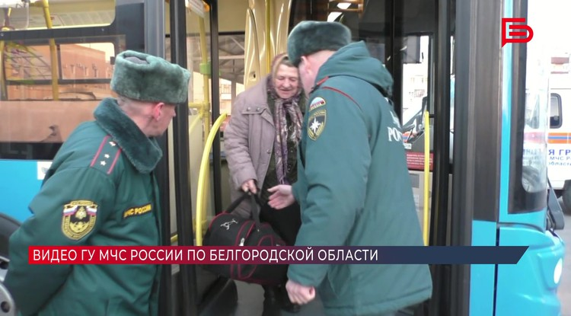Фото: Фото ГУ МЧС России по Белгородской области

**Большая часть из них — это женщины и дети, которые были вынуждены покинуть свои дома**

Всего в регионе разместились **6893**человека из ДНР, ЛНР и Украины. У своих родных и близких проживают **4811** человек, **1318** снимают жильё. Среди жителей Донбасса и Украины, которые находятся в Белгородской области, **2850**женщин, **2107** несовершеннолетних, **420**детей до**4 лет**, а также **16** инвалидов. В Воронежскую, Орловскую, Калужскую и Липецкую области отправились **1675** человек.

<https://www.belnovosti.ru/novosti/109998.html>

**bel.kp.ru**

В Белгородской области находится около семи тысяч беженцев

Из них большая часть – это женщины и дети

С 11 марта организованными группами из Белгородской области в другие регионы выехали 1675 беженцев.

По данным администрации губернатора Белгородской области, сегодня в регионе находятся 6893 жителя ЛНР, ДНР и Украины. Среди них – 2850 женщин, тринадцать из которых беременные, 2107 детей, из которых 420 в возврате до четырех лет. Кроме того, в числе прибывших – шестнадцать инвалидов. За это время более чем у десяти женщин, вынужденно покинувших свои дома, в Белгородской области родились дети.

Большая часть прибывших в регион людей самостоятельно пересекли границу в организованных пунктах пропуска. У родственников или знакомых живут 4811 беженцев. Жилье снимают 1318 человек. В пунктах временного размещения поселились 764.

С 11 марта организованными группами из Белгородской области в другие регионы выехали 1675 беженцев. Их встретили в Липецкой, Воронежской, Орловской и Калужской областях.

Читайте на WWW.BEL.KP.RU: <https://www.bel.kp.ru/online/news/4687583/>

Белгородцев предупреждают о мошенниках, представляющихся сотрудниками МЧС

Они обзванивают частные и госучреждения, сообщая о якобы планирующихся проверках пожарной безопасности

Неизвестные под видом сотрудников МЧС обзванивают частные и государственные учреждения. фото: с сайта ГУ МЧС России по Белгородской области.

Главное управление МЧС России по Белгородской области предупреждает жителей региона о мошенниках, представляющихся сотрудниками ведомства. Они обзванивают частные и государственные учреждения, сообщая о якобы запланированных проверках пожарной безопасности. При этом никакого отношения к структуре эти люди не имеют.

В ведомстве напомнили, что в настоящее время введены ограничения на осуществление контрольных надзорных мероприятий. Все плановые проверки прекращены, в проведение внеплановых допустимо только по согласованию с прокуратурой. О поступлении подозрительных звонков белгородцев просят информировать правоохранительные органы.

Читайте на WWW.BEL.KP.RU: <https://www.bel.kp.ru/online/news/4687592/>

Мэрия Белгорода составила топ фейковых новостей

За день их было, как минимум пять

В администрации Белгорода составили топ фейковых новостей за 30 марта и опровергли их. В одной из них утверждалось, что мэра города ликвидировали. В администрации заверили, что градоначальник жив. Пока это сообщение гуляло по просторам Интернета, он проводил личный прием граждан.

В сети также распространилось фейковое распоряжение об эвакуации Белгородской области, которое составители распространили почему-то за подписью бывшего мэра Юрия Галдуна. Он сейчас работает в БГТУ им. В.Г. Шухова. То, что документ поддельный, видно невооруженным глазом.

Еще один фейк – министр обороны Украины Алексей Резников подписал план атаки на Белгород, которая будет включать в себя налеты зараженных птиц. Промелькнула также информация о том, что потеряна связь с заместителем мэра Игорем Григоренко. Он, как и градоначальник, в добром здравии и ходит на работу. Ну, и еще одна лженовость - Люди в масках подожгли администрацию города. Мэрия Белгорода цела и работает в штатном режиме.

Читайте на WWW.BEL.KP.RU: <https://www.bel.kp.ru/online/news/4687413/>

**bel.aif.ru**

В пресс-службе регионального управления МЧС рассказали, как белгородцам вести себя в случае оповещения об опасностях и ЧС.

По словам спасателей, для оповещения населения подаётся один сигнал гражданской обороны «Внимание всем!», который сопровождается включением сирен, прерывистыми гудками с последующей речевой информацией о сложившейся ситуации и порядке действий. Сигнал подадут с помощью электромеханических сирен.

Если вы услышали такой сигнал, ни в коем случае не нужно паниковать. Необходимо прослушать информацию об алгоритме действий при угрозе чрезвычайной ситуации. Для этого нужно включить телевизор или радио – информация будет транслироваться по обязательным общедоступным теле- и радиоканалам. Также информация будет передаваться короткими текстовыми сообщениями по сети подвижной радиотелефонной связи. Если получить информацию вышеперечисленными способами всё-таки не получается, то можно обратиться в Службу спасения по номеру «112».

При угрозе возникновения или возникновении ЧС природного или техногенного характера белгородцев проинформируют с помощью смс-рассылки. Вся достоверная информация об этом поступает только от отправителя с именем «RSCHS».

<https://bel.aif.ru/incidents/chp/kak_pravilno_reagirovat_na_signal_opoveshcheniya_ob_opasnostyah_i_chs>

**belpressa.ru**

# МЧС предупреждает о фейковой рассылке предприятиям Белгородской области

Фото: пресс-служба ГУ МЧС по Белгородской области

**По электронной почте мошенники рассылают письма якобы от спасателей с просьбой провести мероприятия по гражданской обороне и защите населения.**

В рассылаемом документе стоит ненастоящая подпись замначальника регионального МЧС, обращают внимание спасатели. Цель такой рассылки – посеять панику.

«Данное письмо является фейком и не имеет никакого отношения к ГУ МЧС России по Белгородской области. Информация размещена на бланке неустановленного образца, подпись не соответствует оригинальной, письма направляются с неустановленных почтовых адресов, – сообщили в пресс-службе ведомства. – Любая подобная информация – фейк, цель которой – посеять панику среди мирного населения. Необходимо доверять только официальной информации, направляемой официальный путём с использованием ведомственной почты МЧС России».

В последние несколько дней по Белгородской области прокатилась очередная волна фейков. Так, 30 марта мэрия Белгорода опровергла сразу несколько сообщений: о проведении эвакуации жителей региона, о налёте заражённых птиц, о пропаже вице-мэра Игоря Григоренко и даже о поджоге мэрии людьми в масках. Всё это – ложная информация.

<https://www.belpressa.ru/type/news/42583.html>

**belgorodtv.ru**

# В Белгородскую область доставили очередную партию гуманитарной помощи

[31.03.2022](http://belgorodtv.ru/?m=202203)

В Белгородскую область продолжают прибывать колонны с гуманитарным грузом для оказания помощи гражданам Донецкой, Луганской народных республик и Украины.

Накануне двумя единицами техники Ногинского спасательного центра на территорию нашего региона доставлен груз с палатками, одеялами, комплектами посуды, мебелью и осветительными комплексами. В ночь на 31 марта из Республики Дагестан в Белгород прибыли три единицы техники, которые доставили более 33 тонн гуманитарного груза.

Отметим, сегодня на территории Белгородской области развернуты четыре пункта приема помощи. В них в общей сложности было доставлено около 3000 тонн груза для последующей отправки жителям Донбасса и приграничных областей соседнего государства.

<http://belgorodtv.ru/?p=234467>

**За месяц в Белгородскую область прибыли около семи тысяч жителей ДНР, ЛНР и Украины**

[31.03.2022](http://belgorodtv.ru/?m=202203)

В Белгородской области по состоянию на 31 марта находятся 6 893 жителя ДНР, ЛНР и Украины. Большая часть из них — женщины и дети.

Как сообщается на сайте губернатора и правительства Белгородской области, 6 446 человек пересекли границу самостоятельно в организованных пунктах пропуска. У родственников или знакомых разместились 4 811 человек, снимают жильё — 1 318, проживают в пунктах временного размещения — 764.

С 11 марта организованными группами из Белгородской области в другие регионы выехали 1 675 человек. Жителей ДНР, ЛНР и Украины встретили в Липецкой, Воронежской, Орловской и Калужской областях.

<http://belgorodtv.ru/?p=234415>

**mchsrf.ru**

Внимание! В социальных сетях появилась ложная информация о проверке системы оповещения

В социальных сетях массово распространяется ложная информация о том, что [МЧС России](http://mchsrf.ru/) проводит проверку современных систем оповещения гражданского населения, в том числе с использованием автоматизированной системы информирования граждан, исходя из их геолокации.

Данная информация является ФЕЙКОМ, так как во всех субъектах страны комплексные проверки готовности систем оповещения населения регионального и муниципального уровней в настоящее время не проводятся.

Кроме того, в сообщениях упоминается о провокациях и возможной эвакуации населения.

Любая подобная информация – фейк, цель которой – посеять панику среди населения. Главное управление [МЧС России по Белгородской области](http://mchsrf.ru/region/16.html) предупреждает о том, что необходимо доверять только информации, размещенной на официальных ресурсах федеральных и региональных органов власти.

<https://mchsrf.ru/news/775407-vnimanie-v-sotsialnyih-setyah-poyavilas-lojnaya-informatsiya-o-proverke-sistemyi.html>

О гидрологической обстановке на реках Белгородской области по состоянию на 31 марта

За прошедшие сутки на реках Белгородской области наблюдалось чередование подъёмов и спадов уровней воды. Амплитуда колебания составила от -5 см до +10 см. Уровни воды преимущественно близки к средним многолетним показателям.

Наибольший подъем уровня воды отмечен на реках Северский Донец в Белгородском районе и Оскол в Старооскольском городском округе, а наибольший суточный спад наблюдается на реке Валуй в Валуйском городском округе.

В ближайшие 3-е суток на реках Белгородской области ожидается чередование подъемов и спадов уровня воды.

Подтоплений населенных пунктов, социально значимых, потенциально опасных и других важных объектов не прогнозируется.

В случае возникновения чрезвычайных ситуаций звоните в Службу спасения по номеру «112» или «101».

<https://mchsrf.ru/news/775359-o-gidrologicheskoy-obstanovke-na-rekah-belgorodskoy-oblasti-po-sostoyaniyu-na.html>

Ответственное отношение к вредной привычке поможет обезопасить жителей региона от пожара

Всего одна тлеющая сигарета может стать причиной крупного пожара. Небольшого количества пепла может быть достаточно, чтобы нанести непоправимый вред жилым и хозяйственным постройкам, а так же инициировать возгорание сухой травы, откуда неконтролируемое пламя может переброситься на ближайшие леса. Для того чтобы уберечь от воздействия огня свое жилище и окружающую среду, достаточно соблюдать элементарные требования пожарной безопасности и следить за правильной утилизацией использованных табачных изделий.

Сотрудники отдела надзорной деятельности и профилактической работы города Шебекино в ходе очередного рейда пообщались с местными жителями, поставив во главу угла вопрос о мерах предосторожности при курении. Инспекторы обратили внимание горожан, что только проявление личной ответственности каждого, отдельно взятого человека способно сократить количество происшествий связанных с главной повесткой прошедшего мероприятия.

Инспекторы рекомендовали гражданам курить только в специально оборудованных для этого помещениях. Напомнили о запрете употреблять табачную продукцию рядом с заправками, легковоспламеняющимися жидкостями, лакокрасочными изделиями и в местах скопления газа.

Находясь в салоне автомобиля, старайтесь не курить во время движения. Оборудуйте внутри транспортного средства специальную огнеупорную, закрытую пепельницу, чтобы избежать попадания пепла на обшивку во время езды. Не выбрасывайте окурки в окно во время движения. Тлеющая сигарета может упасть в сухую траву, спровоцировав крупный пожар.

Соблюдение ранее озвученных рекомендаций поможет предотвратить возникновение чрезвычайных ситуаций и сделать повседневный быт безопаснее, сохранив при этом имущество и здоровье местных жителей. Чтобы гражданам было проще усвоить полученную информацию, сотрудники [МЧС](http://mchsrf.ru/) раздали участникам мероприятия специальные памятки, которые помогут легко запомнить важные знания:

- соблюдайте правила пожарной безопасности и обращения с огнем, будьте внимательны при использовании и утилизации табачной продукции;

- курите только в специально оборудованных для этого помещениях, не употребляйте сигареты рядом с огнеопасными жидкостями, на заправках и в местах скопления газа;

- не выбрасывайте тлеющие окурки в урны, мусоропровод и сухую траву, предварительно затушите их об огнеупорную поверхность или залейте водой для предотвращения потенциального возгорания;

- не курите в постели, в состоянии алкогольного опьянения и при ухудшении собственного самочувствия, чтобы избежать чрезвычайной ситуации;

- в салоне автомобиля установите огнеупорную защитную пепельницу, чтобы избежать попадания тлеющего пепла на обшивку и в салон автомобиля.

Если вы стали свидетелем возникновения пожара, срочно сообщайте о происшествии по номеру телефона «112» или «101». Единый «телефон доверия» Главного управления [МЧС России по Белгородской области](http://mchsrf.ru/region/16.html) – 39-99-99.

<https://mchsrf.ru/news/775338-otvetstvennoe-otnoshenie-k-vrednoy-privyichke-pomojet-obezopasit-jiteley-regiona-ot.html>

Внимание! Ложная информация

В адрес руководителей предприятий, учреждений и организаций Белгородской области посредством электронной почты поступают письма о мероприятиях по гражданской обороне за подписью заместителя начальника Главного управления [МЧС России по Белгородской области](http://mchsrf.ru/region/16.html) (по гражданской обороне и защите населения). Данное письмо является фейком и не имеет никакого отношения к Главному управлению [МЧС России по Белгородской области](http://mchsrf.ru/region/16.html). Информация размещена на бланке неустановленного образца, подпись не соответствует оригинальной, письма направляются с неустановленных почтовых адресов.

Любая подобная информация – фейк, цель которой – посеять панику среди мирного населения. Главное управление [МЧС России по Белгородской области](http://mchsrf.ru/region/16.html) информирует о том, что необходимо доверять только официальной информации, направляемой официальный путем с использованием ведомственной почты [МЧС России](http://mchsrf.ru/).

<https://mchsrf.ru/news/775396-vnimanie-lojnaya-informatsiya.html>

1 апреля в регионе ожидаются порывы ветра до 17 м/с, кратковременные дожди

По данным белгородских синоптиков, завтра, 1 апреля на территории региона ожидается облачная погода. Кратковременные дожди. Ветер южной четверти ночью 8-13 м/с, днем порывы до 17 м/с. Температура воздуха ночью 3-8˚ тепла, днем от 13 до 18˚ тепла.

В Белгороде ночью 6-8˚ тепла, днем от 16 до 18˚ тепла.

В связи с повышением температуры воздуха и сильными порывами ветра на территории региона вероятность возникновения ландшафтных пожаров увеличивается. Главное управление [МЧС России по Белгородской области](http://mchsrf.ru/region/16.html) обращается к населению региона с просьбой быть бдительными, не допускать возгорания сухой растительности вблизи жилых домов, хозяйственных построек и промышленных объектов, при уборке территорий соблюдать правила пожарной безопасности, пресекать шалости с огнем детей и подростков. Если вы заметили возгорание сухой травянистой растительности, не оставайтесь равнодушными. Попробуйте самостоятельно потушить его.

Опасность для людей на улице при сильных порывах ветра заключается в возможном обрушении слабо укреплённых широкоформатных и ветхих конструкций, падении крупных деревьев, ветвей, срыве рекламных щитов, повреждении кровли домов, порыве воздушных линий электропередачи и связи, а также поражении людей обломками разрушенных сооружений, осколками стекол, летящими с большой скоростью. Будьте осторожны и избегайте нахождения вблизи данных объектов. Важно взять под особый контроль детей и не оставлять их без присмотра.

Автомобилистам специалисты рекомендуют строго соблюдать правила дорожного движения во время осадков. Соблюдать скоростной режим, боковой интервал и дистанцию по отношению к другим транспортным средствам. Машину поставьте в гараж, при отсутствии гаража автомобиль следует парковать вдали от деревьев и рекламных щитов.

В случае чрезвычайного происшествия звоните по телефону Единой службы спасения "112" или "101", Единый телефон доверия Главного Управления [МЧС России по Белгородской области](http://mchsrf.ru/region/16.html) – (84722) 39-99-99.

<https://mchsrf.ru/news/775354-1-aprelya-v-regione-ojidayutsya-poryivyi-vetra-do-17-m-s.html>

Обеспечение детской безопасности в период весенних каникул – важнейшая задача инспекторов ГИМС

У всех школьников на территории Белгородской области начались весенние каникулы. Масса свободного времени появилась именно в период активного таянья льдов, что в свою очередь представляет опасность для детей, которые во время прогулки собираются на берегах местных рек и водохранилищ. Любая активность и чрезмерное любопытство может стать причиной падения в холодную воду с дальнейшими последствиями для здоровья подрастающего поколения.

Сотрудники государственной инспекции по маломерным судам Главного управления [МЧС России по Белгородской области](http://mchsrf.ru/region/16.html) обращают внимание взрослых на необходимость профилактических бесед с детьми на тему правил безопасности и поведения вблизи водных объектов. Перед тем как отпустить ребенка на прогулку в компании друзей, важно напомнить ему необходимые меры предосторожности, чтобы уберечь его от потенциальной беды.

Детям запрещено находиться на территории рек и водохранилищ без присутствия взрослого рядом. Если маршрут несовершеннолетнего проходит вблизи водоема, то нужно держаться как можно дальше от берега. Любая активная деятельность может стать причиной чрезвычайной ситуации и привести к падению ребенка в холодную воду с дальнейшими последствиями для здоровья. Проявите активную гражданскую позицию, если вы стали свидетелем активных игр или попыток контактировать со льдом. Своевременная инициатива, в конечном счете, может спасти ребенка.

Для того чтобы упростить задачу по информированию подрастающего поколения, сотрудники [МЧС](http://mchsrf.ru/) раздали жителям региона специальные памятки, в которых подробно и понятно написаны важные правила безопасности:

- соблюдайте правила безопасности, и поведения вблизи водоемов в данное время года, внимательно следите за изменениями погодных условий;

- отправляясь на отдых с ребенком будьте особенно бдительными, держитесь рядом и не оставляйте его одного, предварительно расскажите о важных требованиях безопасности и возможных последствиях;

- контролируйте досуг и передвижения своего ребенка, систематически проводите беседы о правилах поведения вблизи водоема;

- став свидетелем нарушения правил безопасности с участием детей не оставайтесь равнодушными, проявите активную гражданскую позицию, чтобы предотвратить возможное происшествие.

В случае возникновения происшествия на воде, срочно сообщайте об этом по номеру телефона «112» или «101». Единый «телефон доверия» Главного управления [МЧС России по Белгородской области](http://mchsrf.ru/region/16.html) – 39-99-99.

<https://mchsrf.ru/news/775326-obespechenie-detskoy-bezopasnosti-v-period-vesennih-kanikul--vajneyshaya-zadacha.html>

Обеспечение детской безопасности в период весенних каникул – важнейшая задача инспекторов ГИМС

У всех школьников на территории Белгородской области начались весенние каникулы. Масса свободного времени появилась именно в период активного таянья льдов, что в свою очередь представляет опасность для детей, которые во время прогулки собираются на берегах местных рек и водохранилищ. Любая активность и чрезмерное любопытство может стать причиной падения в холодную воду с дальнейшими последствиями для здоровья подрастающего поколения.

Сотрудники государственной инспекции по маломерным судам Главного управления [МЧС России по Белгородской области](http://mchsrf.ru/region/16.html) обращают внимание взрослых на необходимость профилактических бесед с детьми на тему правил безопасности и поведения вблизи водных объектов. Перед тем как отпустить ребенка на прогулку в компании друзей, важно напомнить ему необходимые меры предосторожности, чтобы уберечь его от потенциальной беды.

Детям запрещено находиться на территории рек и водохранилищ без присутствия взрослого рядом. Если маршрут несовершеннолетнего проходит вблизи водоема, то нужно держаться как можно дальше от берега. Любая активная деятельность может стать причиной чрезвычайной ситуации и привести к падению ребенка в холодную воду с дальнейшими последствиями для здоровья. Проявите активную гражданскую позицию, если вы стали свидетелем активных игр или попыток контактировать со льдом. Своевременная инициатива, в конечном счете, может спасти ребенка.

Для того чтобы упростить задачу по информированию подрастающего поколения, сотрудники [МЧС](http://mchsrf.ru/) раздали жителям региона специальные памятки, в которых подробно и понятно написаны важные правила безопасности:

- соблюдайте правила безопасности, и поведения вблизи водоемов в данное время года, внимательно следите за изменениями погодных условий;

- отправляясь на отдых с ребенком будьте особенно бдительными, держитесь рядом и не оставляйте его одного, предварительно расскажите о важных требованиях безопасности и возможных последствиях;

- контролируйте досуг и передвижения своего ребенка, систематически проводите беседы о правилах поведения вблизи водоема;

- став свидетелем нарушения правил безопасности с участием детей не оставайтесь равнодушными, проявите активную гражданскую позицию, чтобы предотвратить возможное происшествие.

В случае возникновения происшествия на воде, срочно сообщайте об этом по номеру телефона «112» или «101». Единый «телефон доверия» Главного управления [МЧС России по Белгородской области](http://mchsrf.ru/region/16.html) – 39-99-99.

<https://mchsrf.ru/news/775326-obespechenie-detskoy-bezopasnosti-v-period-vesennih-kanikul--vajneyshaya-zadacha.html>

Сигнал «ВНИМАНИЕ ВСЕМ!»: порядок действий

В настоящее время изменен порядок доведения сигнала оповещения населения по гражданской обороне. Теперь подается один сигнал гражданской обороны «Внимание всем!», который сопровождается включением сирен, прерывистыми гудками с последующей речевой информацией о сложившейся ситуации и порядке действий.

Ранее для оповещения населения об опасностях использовались сигналы гражданской обороны «Внимание всем!», «Воздушная тревога!», «Химическая тревога!», «Радиационная опасность!», «Угроза катастрофического затопления!», а также сигналы их отменяющие. Для каждой такой угрозы определять свой сигнал нецелесообразно – гражданам попросту невозможно будет их запомнить. В связи с этим принято решение о введении единого сигнала оповещения населения о любых опасностях и чрезвычайных ситуациях - «Внимание всем!».

В нашей области имеется 450 точек системы экстренного оповещения, 222 – автоматизированные , 73 усилительно-коммутационные блоки и 155 сирен ручного запуска, расположенных, как правило, в сельских поселениях. В случае любых чрезвычайных ситуаций военного либо мирного времени сигнал «ВНИМАНИЕ ВСЕМ!» будет подан путем включения электромеханических сирен.

При его получении ни в коем случае не нужно паниковать, гражданам необходимо немедленно прослушать информацию об алгоритме действий при угрозе чрезвычайной ситуации. Для этого нужно включить телевизор или радио – информация будет транслироваться по обязательным общедоступным теле- и радиоканалам. Также информация будет передаваться короткими текстовыми сообщениями по сети подвижной радиотелефонной связи.

При невозможности ознакомления с информацией такими способами гражданину следует обратиться в единую дежурно-диспетчерскую службу муниципального образования либо позвонить по единому номеру вызова экстренных оперативных служб «112».

В случае угрозы возникновения или возникновении ЧС природного или

техногенного характера производится информирование населения по средством СМС-рассылок. Достоверная информация поступает только от отправителя с именем «RSCHS».

<https://mchsrf.ru/news/775312-signal-vnimanie-vsem-poryadok-deystviy.html>

Урок патриотического воспитания для кадет

В Засосенской средней общеобразовательной школе имени Героя Советского Союза Н. Л. Яценко Красногвардейского района для воспитанников «5а» класса кадет-спасателей прошел открытый классный час, посвященный Прохоровскому танковому сражению.

Большое значение в подготовке юных спасателей занимает нравственно-патриотическое воспитание. Подобные мероприятия позволяют им наиболее эффективно самореализоваться в современном обществе и стать достойным гражданами своей страны. Засосенские кадеты участвуют в торжественных мероприятиях, посвященных дням воинской славы России и знаменательным датам [МЧС России](http://mchsrf.ru/), встречаются с ветеранами Великой Отечественной войны, сотрудниками Главного управления [МЧС России по Белгородской области](http://mchsrf.ru/region/16.html).

В ходе классного часа кадетам напомнили об историческом значении события, познакомили с её важнейшими этапами, рассказали о боевой технике, участвовавшей в танковом сражении на Прохоровском поле. А с помощью капсулы с голосовым помощником кадеты определили значение неизвестных слов и также побывали на виртуальной экскурсии по музейному комплексу в посёлке Прохоровка.

<https://mchsrf.ru/news/775292-urok-patrioticheskogo-vospitaniya-dlya-kadet.html>

Соблюдайте правила пожарной безопасности в весенний пожароопасный периoд

Из оперативной сводки следует, что за минувшие сутки в регионе произошло 4 пожара, два случая произошло в жилых домах, два раза горела сухая растительность и мусор.

Так, 30 марта в 09 часов 07 минут поступило сообщение о пожаре в жилом доме, в селе Филиппово Валуйского городского округа. В результате происшествия в одной из комнат дома, огнём повреждены вещи на площади 9 квадратных метров. Предполагаемая причина пожара - нарушение правил пожарной безопасности при эксплуатации бытовых электроприборов. Пожар ликвидирован в 09 часов 39 минут. Для ликвидации пожара привлекался дежурный караул пожарно-спасательной части № 18 и добровольная пожарная команда села Мандрово.

В 16 часов 36 минут в городе Старый Оскол в садовом некоммерческом товариществе «Дружба» по улице Виноградная произошел пожар в жилом доме на двух хозяев. В результате случившегося, огонь повредил на кухне натяжной потолок на площади 6 квадратных метров. Предполагаемая причина пожара - неисправность печей и дымоходов. Пожар ликвидирован в 16 часов 53 минуты. Для ликвидации пожара привлекались дежурные караулы пожарно-спасательных частей № 6 , № 7.

Два раза огнеборцы выезжали на тушение сухой растительности и мусора. Площадь, пройденная огнём, составила более 1000 м.кв.

В информации за минувшие сутки указаны предполагаемые причины пожаров. В соответствии со [ст. 144](http://zakonbase.ru/upk/statja-144) «Порядок рассмотрения сообщения о преступлении» [Уголовно-процессуального кодекса РФ](http://zakonbase.ru/content/base/277891/) от 18.12.2001г. органы дознания вправе продлить рассмотрение причин пожара до 10 суток.

При обнаружении возгорания незамедлительно сообщайте об этом в «Службу спасения» по телефону «112» или «101».

<https://mchsrf.ru/news/775291-soblyudayte-pravila-pojarnoy-bezopasnosti-v-vesenniy-pojaroopasnyiy-period.html>

**mirbelogorya.ru**

## [Письма о мероприятиях по гражданской обороне в Белгородской области – фейк](https://mirbelogorya.ru/region-news/61-belgorodskaya-oblast-news/47027-pisma-o-meropriyatiyakh-po-grazhdanskoj-oborone-v-belgorodskoj-oblasti-fej.html)

Раздел: [Белгородская область](https://mirbelogorya.ru/region-news/61-belgorodskaya-oblast-news.html)

Опубликовано: 31.03.2022 18:04

Автор: Дмитрий Пиня

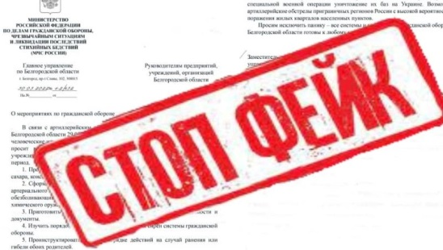Фото: ГУ МЧС России по Белгородской областиПисьма о мероприятиях по гражданской обороне за подписью заместителя начальника ГУ МЧС России по Белгородской области – фейк. Об этом [сообщает](https://31.mchs.gov.ru/deyatelnost/press-centr/novosti/4711574) само управление.

«В адрес руководителей предприятий, учреждений и организаций Белгородской области посредством электронной почты поступают письма о мероприятиях по гражданской обороне за подписью заместителя начальника Главного управления МЧС России по Белгородской области (по гражданской обороне и защите населения). Данное письмо является фейком и не имеет никакого отношения к Главному управлению МЧС России по Белгородской области. Информация размещена на бланке неустановленного образца, подпись не соответствует оригинальной, письма направляются с неустановленных почтовых адресов.  
  
Любая подобная информация – фейк, цель которой – посеять панику среди мирного населения. Главное управление МЧС России по Белгородской области информирует о том, что необходимо доверять только официальной информации, направляемой официальный путем с использованием ведомственной почты МЧС России», – [сообщает](https://31.mchs.gov.ru/deyatelnost/press-centr/novosti/4711574) ГУ МЧС России по Белгородской области.

<https://mirbelogorya.ru/region-news/61-belgorodskaya-oblast-news/47027-pisma-o-meropriyatiyakh-po-grazhdanskoj-oborone-v-belgorodskoj-oblasti-fej.html>

## [6 893 жителей ЛДНР и Украины сегодня находится в Белгородской области](https://mirbelogorya.ru/region-news/61-belgorodskaya-oblast-news/47011-6-893-zhitelej-ldnr-i-ukrainy-segodnya-nakhoditsya-v-belgorodskoj-oblasti.html)

Раздел: [Белгородская область](https://mirbelogorya.ru/region-news/61-belgorodskaya-oblast-news.html)

Опубликовано: 31.03.2022 12:02

Автор: Дмитрий Пиня

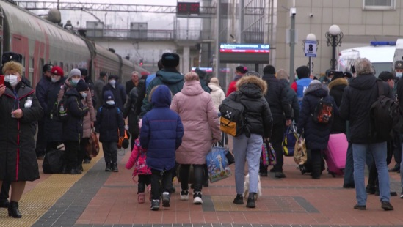Фото: Мир БелогорьяВ Белгородской области сегодня находится 6 893 жителя ЛДНР и Украины. Большая часть из них – женщины и дети.

В их числе – 2 850 женщин (13 беременных), 2 107 несовершеннолетних (420 детей от 4 лет) и 16 инвалидов.

6 446 прибывших человек пересекли границу самостоятельно в организованных пунктах пропуска.

4 811 человек разместились у родственников или знакомых, 1 318 – снимают жильё, 764 – проживают в пунктах временного размещения.

С 11 марта организованными группами из Белгородской области в Липецкую, Воронежскую, Орловскую и Калужскую области выехали 1 675 человек.

<https://mirbelogorya.ru/region-news/61-belgorodskaya-oblast-news/47011-6-893-zhitelej-ldnr-i-ukrainy-segodnya-nakhoditsya-v-belgorodskoj-oblasti.html>

**moe-belgorod.ru**

# Белгородцев предупреждают о сильнейшем ветре

Порывы будут достигать 18 метров в секунду

* [](https://moe-belgorod.ru/media_new/1/8/1/3/9/2/7/material_1121635/original_photo-thumb_1920.jpg)

Белгородцев предупреждают о сильнейшем ветре

Жителей Белгородской области вновь предупреждают об усилении ветра. Об этом сообщает пресс-служба регионального ГУ МЧС.

По данным источника, ветреной погодой нас встретит апрель. Завтра ожидаем порывы, скорость которых составит 18 метров в секунду. Также синоптики прогнозируют апрельское тепло – от 13 до 18 градусов тепла.

Жителей и гостей региона призывают соблюдать меры безопасности. Людей просят обходить стороной деревья, ненадежные конструкции, а также не парковать рядом с ними машины. Укрыться от ветра рекомендуют в зданиях или подземных переходах.   
Подробнее: <https://moe-belgorod.ru/news/weather/1121635>

# В Белгородской области два человека пострадали в аварии

Один из водителей разворачивался из правого ряда

* [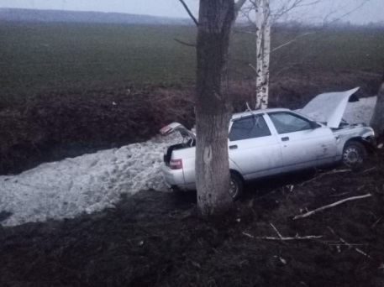](https://moe-belgorod.ru/media_new/1/8/1/3/9/2/8/material_1121636/original_photo-thumb_1920.jpg)

В Белгородской области два человека пострадали в аварии

В Белгородской области случилось очередное ДТП. В аварии пострадали два человека.

Видео с места событий опубликовал телеграм-канал «Жесть Белгород». В пресс-службе регионального УМВД рассказали, что инцидент произошел 30 марта в 18:40 на трассе Белгород – Шебекино – Волоконовка в черте Шебекинского горокруга. Согласно версии полиции 21-летний водитель автомобиля «Дайхатсу YRV», приступил к развороту, несмотря на то что находился на правой полосе. Неосторожный маневр привел к столкновению с автомобилем «Богдан», которым управлял 50-летний мужчина.

В аварии пострадали водитель «Богдана» и его 39-летний пассажир.

Подробнее: <https://moe-belgorod.ru/news/incidents/1121636>

# Возле здания правительства в Белгороде вновь заметили машины экстренных служб

Горожане предполагают, что телефонные террористы пошли по второму кругу

* [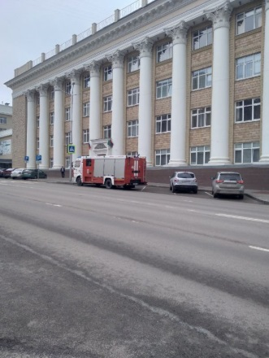](https://moe-belgorod.ru/media_new/1/8/1/3/9/3/8/material_1121641/original_photo-thumb_1920.jpg)

Возле здания правительства в Белгороде вновь заметили машины экстренных служб

В Белгороде вновь заметили автомобили экстренных служб возле здания правительства. Фото с места событий прислал наш корреспондент.

Как стало известно, автомобиль пожарных видели в районе Соборной площади. Тем временем напротив медицинского колледжа остановился автомобиль скорой помощи.

Комментариев относительно переполоха пока не поступало. Горожане предполагают, что волна минирований пошла на второй круг.

Напомним, накануне в неизвестные заявили о минировании порядка 100 объектов в Белгороде. В их числе оказались правительства, несколько других ведомств, вузы, СМИ. Также звонок поступил в нашу редакцию, расположенную в здании нового Дома быта. При этом нашим соседям никто не позвонил.   
Подробнее: <https://moe-belgorod.ru/news/city/1121641>

# В Белгороде легковушка снесла забор

Инцидент произошел на пересечении улицы Мичурина и 1-го Заводского переулка

* [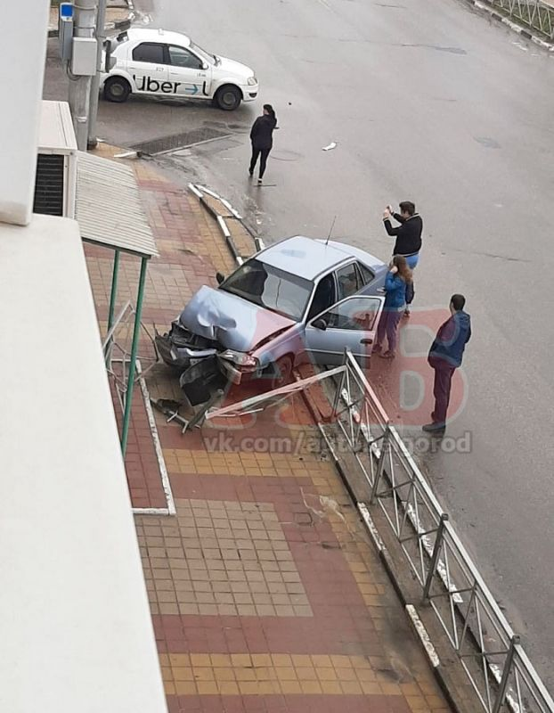](https://moe-belgorod.ru/media_new/1/8/1/3/8/7/9/material_1121607/original_photo-thumb_1920.jpg)

В Белгороде легковушка снесла забор

В Белгороде случилось очередное ДТП. Легковушка снесла забор.

Фото с места событий опубликовали в сообществе «Авто Белгород» во «ВКонтакте». По данным источника, инцидент произошел сегодня, 31 марта, на пересечении улицы Мичурина и 1-го Заводского переулка. Забор рухнул в неравном бою.

Очевидцы утверждают, что в происшествии обошлось без пострадавших.   
Подробнее: <https://moe-belgorod.ru/news/incidents/1121607>

# В Старом Осколе в столкновении иномарок пострадали три человека

Перекресток не поделили две «Мазды»

* [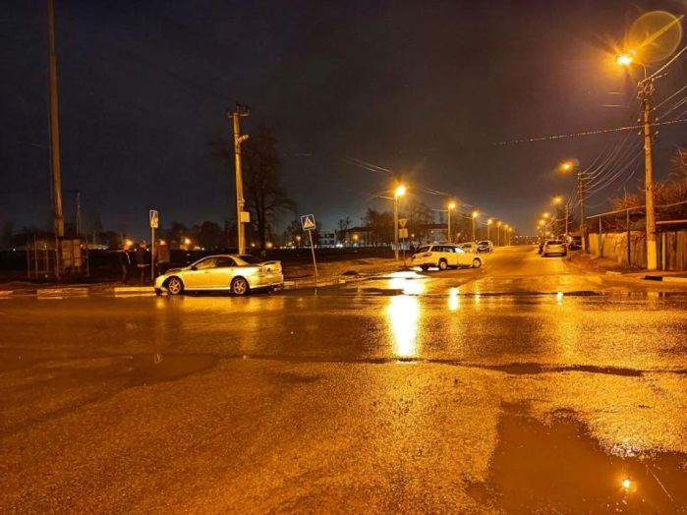](https://moe-belgorod.ru/media_new/1/8/1/3/8/7/1/material_1121602/original_photo-thumb_1920.jpg)

В Старом Осколе в столкновении иномарок пострадали три человека

В Белгородской области случилось ДТП, в котором пострадали три человека. В Старом Осколе две «Мазды» не поделили перекресток.

В пресс-службе регионального УМВД рассказали, что инцидент произошел 30 марта в 20:40 на пересечении улиц 8 Марта и Советской. 49-летний водитель автомобиля «Мазда Карелла» выезжал со второстепенной дороги и не пропустил автомобиль «Мазда 6», который двигался по главной улице под управлением 24-летнего молодого человека.

В происшествии пострадали трое. Травмы получили оба водителя и 21-летняя пассажирка автомобиля «Мазда 6».   
Подробнее: <https://moe-belgorod.ru/news/incidents/1121602>

**гибдд.рф**

## Информация о ДТП на дорогах Белгородской области

Март, 31  08:00

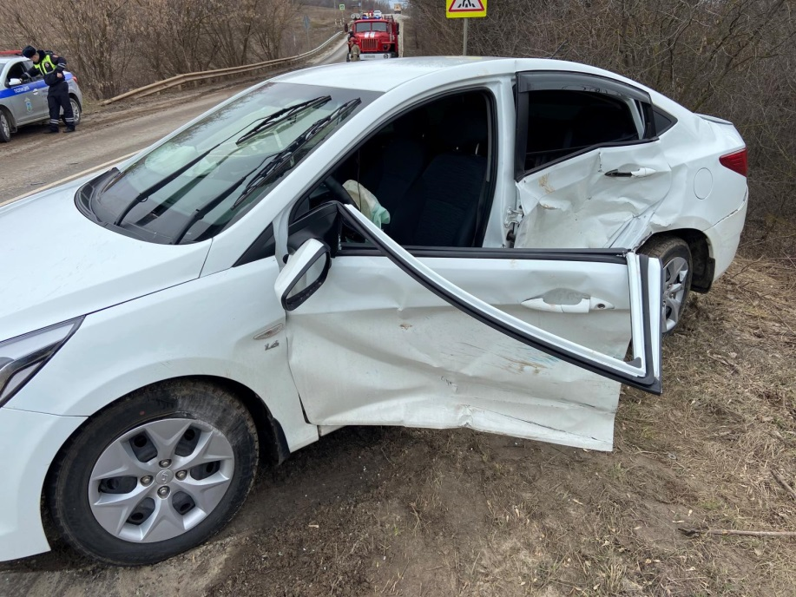

30 марта на дорогах региона совершено 4 дорожно-транспортных происшествия, в результате которых 1 человек погиб и 8 получили телесные повреждения.

**Вид ДТП:**

- столкновение – 4.

**Красненский район:**

По предварительным данным, около 10 часов 05 минут на 9 км автодороги «Сетище - Горки - Богословка» 43-летний водитель автомобиля «Ваз 21074» не выбрал безопасную скорость движения, не справился с управлением, совершил столкновение с двигавшимися во встречном направлении автомобилями «Фольксваген Поло» под управлением 38-летнего водителя и «ГАЗ 3302» под управлением 34-летнего водителя. В результате ДТП водитель автомобиля «ВАЗ 21074» от полученных травм скончался на месте происшествия, его 33-летний пассажир получил телесные повреждения и был доставлен в медицинское учреждение.

**г. Старый Оскол:**

По предварительным данным, около 11 часов 30 минут на 3 км «Старый Оскол - Сорокино - Нижнеатаманское» 50-летняя женщина, управляя автомобилем «Хундай Солярис», перед началом обгона не убедилась, что полоса движения, на которую она намерена выехать свободна на достаточным расстоянии и этим маневром она не создаст помех встречным транспортным средствам, совершила столкновение с автомобилем «Ваз 11183» под управление 50-летнего водителя. В результате ДТП водители транспортных средств получили телесные повреждения.

По предварительным данным, около 20 часов 40 минут 49-летний водитель, управляя автомобилем «Мазда Карелла», двигаясь в районе д. 75 на пересечении ул. 8 Марта – ул. Советская, при выезде с второстепенной дороги не предоставил преимущества в движении и совершил столкновение с автомобилем «Mазда 6» под управлением 24-летнего водителя. В результате ДТП водители транспортных средств и 21-летняя пассажирка автомобиля «Мазда 6» получили телесные повреждения.

**Шебекинский городской округ:**

По предварительным данным, около 18 часов 40 минут на 84 км автодороги «Белгород – Шебекино – Волоконовка» 21-летний водитель, управляя автомобилем «Дайхатсу YRV», двигаясь со стороны г. Шебекино в направлении п. Волоконовка, перед разворотом заблаговременно не занял крайнее положение на проезжей части дороги и допустил столкновение с автомобилем «Богдан 211040» под управлением 50-летнего водителя. В результате ДТП водитель автомобиля «Богдан 211040» и его 39-летний пассажир получили телесные повреждения.

<https://гибдд.рф/r/31/news/item/29295971>

**beladm.ru**

**БЕЛГОРОДЦЕВ ПРЕДУПРЕЖДАЮТ О СИЛЬНОМ ВЕТРЕ**

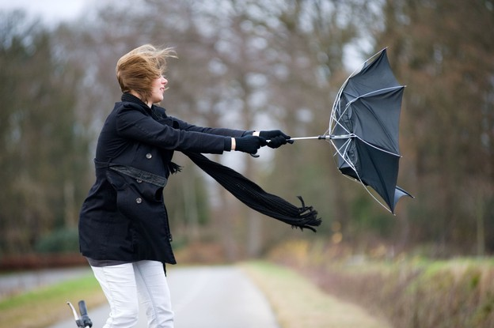

1 и 2 апреля на территории областного центра ожидаются порывы ветра до 17 м/с, кратковременные дожди.

**Тематика**

Обеспечение безопасности

Температура воздуха ночью составит 3–8˚ тепла, днём 16–18˚ тепла.

Спасатели города рекомендуют:

— Водителям соблюдать скоростной режим и дистанцию, не ставить авто возле слабо укреплённых конструкций;

— Пешеходам быть предельно осторожными и внимательными;

— Родителям исключить бесконтрольные прогулки детей на улицах.

Если вы стали очевидцами несчастного случая, срочно сообщайте о происшествии в Единую дежурно-диспетчерскую службу по телефону – «112».

<https://www.beladm.ru/novostnaya-lenta/25328.html>

**belregion.ru**

**В школах Белгородской области по поручению губернатора региона Вячеслава Гладкова прошли внеплановые уроки ОБЖ**

Главная цель – напомнить основы безопасности жизнедеятельности

31 марта 2022 18:06

Занятия были организованы для более чем 48 тысяч детей в порядка 200 школах региона. Эти учебные заведения расположены на приграничных с Украиной территориях.

«Мы понимаем, что дети будут находиться в течение каникул вне школы, родители будут находиться на работе. Поэтому лишний, а точнее, ещё один разговор о личной безопасности, о тех мерах, о которых должен помнить каждый взрослый и ребенок, мне кажется, необходим», – подчеркнул Вячеслав Гладков.

Что нужно знать для обеспечения собственной безопасности, как вести себя во внештатной ситуации, куда звонить в случае опасности – эти и другие вопросы обсуждались как в рамках внеплановых уроков, так и ещё раз доведены до родителей школьников в школьных чатах. Накануне каникул информация была озвучена, но напомнить основы безопасности жизнедеятельности не помешает.

«Каждый учитель сам выбирал, в каком формате пройдет урок безопасности. Если младшеклассники постигали азы безопасности через игры и мультфильмы, то ученики среднего звена повторяли правила безопасности, разделившись на команды, а старшеклассники моделировали разные ситуации, разбирали алгоритмы действий, делились и собственным опытом», – отметил заместитель губернатора – министр образования Белгородской области Андрей Милёхин.

В памятках, которые раздали школьникам и их родителям – правила поведения на воде и льду, в интернете, при пользовании газом, напоминание главных принципов безопасного передвижения на самокатах, велосипедах, при военной технике и другие основные знания, которые помогут детям защитить себя от опасности.

Отметим также, что из выделенного на обеспечение антитеррористической защищённости образовательных учреждений региона 1 млрд рублей на сегодня освоено свыше 80%. Школы оснащаются необходимым оборудованием: дополнительными металлоискателями, системами идентификации, видеокамерами, тревожными кнопками и т.д.

«Судить о том, насколько это качественно сделано, насколько наши учебные заведения обеспечены необходимым оборудованием, мы сможем уже в начале следующего года. Вместе с родителями посмотрим, как это выглядит и насколько эффективно работает», – отметил заместитель губернатора – министр образования Белгородской области Андрей Милёхин.

Плановые и внеплановые проверки школ на антитеррористическую защищённость в Белгородской области продолжатся.

Источник: министерство образования Белгородской области

<https://belregion.ru/press/news/index.php?ID=71188>

**gazeta-shebekino.ru**

# Белгородские школьники из приграничных районов узнали подробнее основы безопасности

Сегодня, 17:07ОбществоФото: pixabay.com/

## Для них внепланово были организованы уроки ОБЖ на весенних каникулах.

Белгородские школьники из приграничных районов узнали подробнее основы безопасности. Для них внепланово были организованы уроки ОБЖ на весенних каникулах. Их прошли **свыше 48 тыс. детей**из **200 школ**. Об этом сообщил министр образования Белгородской области**Андрей Милёхин**.

**«Для малышей это были интерактивные игры, а старшеклассники уже участвовали в разработке памятки, которая распространяется по школам области, – пояснил он. – Для закрепления взаимодействия с учениками также провели родительские собрания. Говорили, в том числе, о природных явлениях, которые происходят весной, – сход снега, тонкий лёд».**

Как [сообщила](https://www.belpressa.ru/society/obrazovanie/42575.html) БелПресса, памятка включала в себя меры предосторожности, связанные со специальной операцией. Так, школьников просят быть особенно внимательными при появлении военной техники, которая имеет ограниченный угол обзора для водителей.

Отметим, что у правительства есть задача на ближайшее время – это дооснастить учебные заведения по периметру, приобрести системы внутренних оповещений, камеры наблюдения и металлоискатели. Ранее из областного бюджета выделили **1 млрд рублей** на обеспечение антитеррористической безопасности в школах субъекта. Это должны сделать к **1 сентября**.

<https://gazeta-shebekino.ru/news/obshestvo/2022-03-31/belgorodskie-shkolniki-iz-prigranichnyh-rayonov-uznali-podrobnee-osnovy-bezopasnosti-268955>

**rovenkiadm.ru**

ПОЖАРООПАСНЫЙ ПЕРИОД

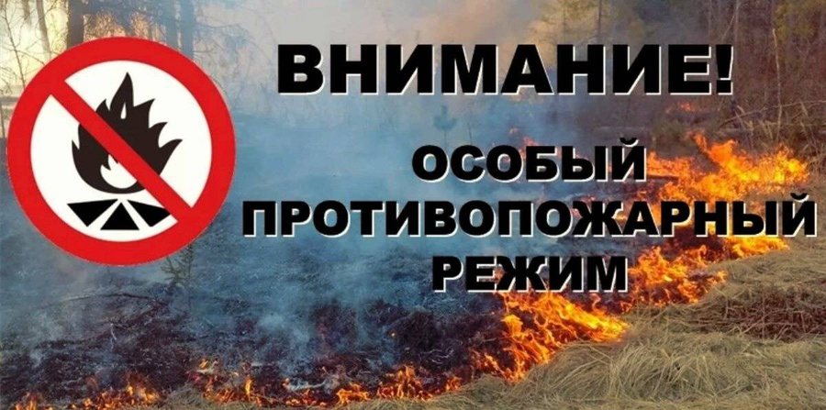

В целях недопущения нарушений требований пожарной безопасности, на территории Ровеньского района проводятся мероприятия по обеспечению пожарной безопасности в соответствии с Планом мероприятий по обеспечению пожарной безопасности в пожароопасный период 2022 года, утвержденным постановлением главы администрации Ровеньского района № 136 от 16.03.2022 года «Об укреплении пожарной безопасности в пожароопасный период 2022 года на объектах, в населенных пунктах, лесных массивах на территории Ровеньского района».

Палы сухой травы и камыша становятся настоящим бедствием. Они быстро распространяются, особенно в ветреные дни. Горение камыша и сухой травы – процесс неуправляемый. Остановить хорошо разгоревшийся пожар бывает очень непросто. Нередко от травяных пожаров сгорают дома или даже целые поселения.

В большинстве случаев причиной возгораний является человеческий фактор.

Уважаемые жители, чтобы в ваш дом не пришла беда, соблюдайте элементарные правила пожарной безопасности:

• Не выжигайте траву и камыш.

• Не сжигайте сухую траву вблизи кустов, деревьев, деревянных построек.

• Не производите бесконтрольное сжигание мусора и разведение костров.

• Не разрешайте детям баловаться со спичками, не позволяйте им сжигать траву.

• Во избежание перехода огня с одного строения на другое, очистите от мусора и сухой травы территорию хозяйственных дворов.

• Не бросайте горящие спички и окурки.

Согласно статьи 20.4 ч. 1 КоАП РФ за нарушение требований пожарной безопасности предусматривается наложение административного штрафа в следующем размере:

• на граждан - от двух тысяч до трех тысяч рублей;

• на должностных лиц - от шести тысяч до пятнадцати тысяч рублей;

• на лиц, осуществляющих предпринимательскую деятельность без образования юридического лица, - от двадцати тысяч до тридцати тысяч рублей;

• на юридических лиц - от ста пятидесяти тысяч до двухсот тысяч рублей.

Если вы обнаружили начинающийся пожар, например, небольшой травяной пал, постарайтесь затушить его самостоятельно. Иногда достаточно просто затоптать пламя (правда, надо подождать и убедиться, что трава действительно не тлеет, иначе огонь может появиться вновь).

Если пожар достаточно сильный, и вы не можете потушить его своими силами, постарайтесь как можно быстрее сообщить о нем в пожарную охрану по телефону «101» или в МКУ «ЕДДС Ровеньского района» по телефонам «112», 5-73-60.

Отдел по безопасности администрации района

<https://www.rovenkiadm.ru/press-centr/pozharoopasnyj-period/>

**go31.ru**

**Фейк: белгородским бизнесменам шлют липовые письма от лица руководства МЧС**



Фото: МЧС по Белгородской области

*Очередные фейки в Белгородской области: на этот раз неизвестные рассылают предпринимателям письма от лица руководства регионального УМЧС.*

В сообщениях предупреждают о проведении мероприятий по гражданской обороне. И хотя в письмах стоит якобы подпись заместителя начальника ГУ МЧС России по Белгородской области, информация размещена на бланках неустановленного образца. Кроме того, сами письма высылаются с непонятных и неустановленных адресов.

*Данное письмо является фейком и не имеет никакого отношения к Главному управлению МЧС России по Белгородской области. Любая подобная информация – фейк, цель которой – посеять панику среди мирного населения.*

– сообщили в пресс-службе ведомства.

В МЧС призвали доверять только официальным источникам информации и обращать внимание на адрес почтового адреса, откуда пришло письмо.

<https://www.go31.ru/news/3362302/fejk-belgorodskim-biznesmenam-slut-lipovye-pisma-ot-lica-rukovodstva-mcs>

**Апрель в Белгородской области начнётся с дождей и ветра**



Коллаж: Юлия Недугова

*По данным синоптиков, завтра в Белгородской области ожидается облачная погода. Небольшим прогнозом погоды поделились в пресс-службе регионального МЧС.*

Кроме того, регион ждут кратковременные дожди, и, что ещё неприятнее, порывы ветра до 17 метров в секунду.

Радует, что хотя бы температура останется плюсовой: температура воздуха ночью 3-8 градусов тепла, днём от 13 до 18 градусов тепла. В Белгороде чуток теплее: ночью 6-8 градусов тепла, днём от 16 до 18 градусов тепла.

<https://www.go31.ru/news/3362282/aprel-v-belgorodskoj-oblasti-nacnetsa-s-dozdej-i-vetra>

**Фейк: белгородцев попытались напугать сообщениями о воздушной тревоге**



*В Белгородской области недоброжелатели вновь занялись распространением фейков: на этот раз жителей региона пугают сообщениями о воздушной тревоге.*

Некоторые белгородцы получили в час ночи SMS с требованием взять вещи, еду и документы, а затем направиться в укрытие – якобы объявлена воздушная тревога. Это снова фейк: сообщения отправили через специальный сервис рассылок недоброжелатели.

В пресс-службе белгородского МЧС также добавили, что не стоит реагировать на такого рода лже-предупреждения. В случае реальной опасности зазвучит сирена с сигналом гражданской обороны «Внимание всем!», а информацию о дальнейших действиях можно будет получить через телевизор, радио или SMS. При этом стоит помнить, что достоверная информация поступает только от отправителя с именем «RSCHS».

<https://www.go31.ru/news/3361987/fejk-belgorodcev-popytalis-napugat-soobseniami-o-vozdusnoj-trevoge>

**Легковушка снесла ограждение на улице Мичурина в Белгороде**

Фото: «Авто Белгород»

Фото: «Авто Белгород»

*Информацией о ДТП поделились в группе во ВКонтакте «Авто Белгород».*

Легковушка снесла ограждение сегодня утром в центре Белгорода. Машина протаранила забор на пересечении Мичурина и 1-го Заводского переулка.

Как сообщили очевидцы, в ДТП никто не пострадал, водитель и пассажиры автомобиля отделались шоком.

<https://www.go31.ru/news/3361973/legkovuska-snesla-ograzdenie-na-ulice-micurina-v-belgorode>

**Администрация Белгорода: мэр жив и проводит приём граждан**



Фото: Андрей Закоморный

*Мэрия Белгорода в забавной форме прокомментировала самые странные фейковые новости прошедшего дня.*

В мэрии Белгорода решили пройтись по основным лженовостям вчерашнего дня. Так, в администрации города опровергли информацию о ликвидации мэра Антона Иванова.

*Мэр жив и в настоящий момент проводит личный прием граждан,*

– сообщили в администрации.

Вместе с Антоном Ивановым целым осталось и здание администрации: никакие люди в масках его не поджигали, все чиновники целы. В том числе и заммэра Игорь Григоренко, с которым вчера якобы пропала связь.

Украинскую атаку на Белгородскую область путём налёта заражённых птиц в мэрии комментировать отказались. Вместо этого администрация просто прикрепила к новости смайлик.

30 марта запомнится белгородцам валом вброшенных фейковых новостей: здесь тебе и приказ Галдуна об [эвакуации всей области](https://www.go31.ru/news/3361213/fejk-v-lipovom-rasporazenii-eks-mer-belgoroda-obavil-evakuaciu-vsej-oblasti), и [метки на домах](https://www.go31.ru/news/3361213/fejk-v-lipovom-rasporazenii-eks-mer-belgoroda-obavil-evakuaciu-vsej-oblasti), и [группы украинских диверсантов](https://www.go31.ru/news/3361213/fejk-v-lipovom-rasporazenii-eks-mer-belgoroda-obavil-evakuaciu-vsej-oblasti), и [минирования](https://www.go31.ru/news/3361313/v-belgorode-evakuirovali-cinovnikov-pravitelstva-oblasti-i-merii). Как подметил губернатор области Вячеслав Гладков, это была настоящая [информационная война](https://www.go31.ru/news/3361280/idet-informacionnaa-vojna-gladkov-o-posledstviah-vzryvov-v-belgorodskom-rajone).

<https://www.go31.ru/news/3361900/administracia-belgoroda-mer-ziv-i-provodit-priem-grazdan>

**fonar.tv**

# «Военная спецоперация на Украине». Что происходит в Белгородской области36-Й ДЕНЬ

*24 февраля на Украине началась «специальная военная операция». Рассказываем, что происходит в Белгородской области, как поменялась жизнь белгородцев за это время. Сегодня четверг, 31 марта.*

<https://fonar.tv/online/2022/03/31/voennaya-specoperaciya-na-ukraine-chto-proishodit-v-belgorodskoy-oblasti-36-y-den>

**oskol.city**

# Погода в Старом Осколе: 1 апреля

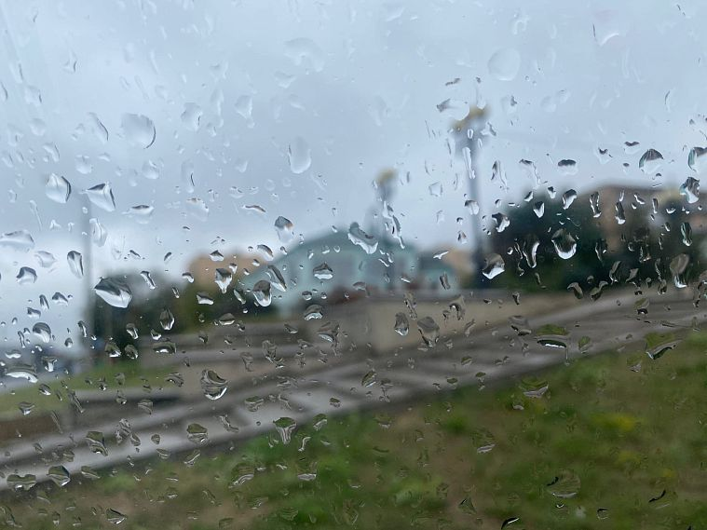

Фото:Анастасия Иконникова

В пятницу, 1 апреля в Старом Осколе  пасмурно. Подробнее рассказали синоптики Gismeteo.

Утром +8 градусов, которые будут ощущаться как +5. Лёгкий юго-восточный ветер. В обед столбик термометра укажет на отметку в +14 градусов. Небольшой дождь. Вечером +13. Ночью температура достигнет 10 градусов выше ноля.

Новолуние. Магнитная буря.  
Источник: <https://oskol.city/news/in-stary-oskol-and-region/84760/>

**gubkin.city**

# В первый апрельский день в Белгородской области градусники покажут +18



Фото:Юлия Шехворостова / Медиацентр

Первый апрельский день для белгородцев будет дождливым, ветреным, но тёплым. Подробнее рассказали белгородские синоптики.   
  
По прогнозу, завтра, 1 апреля, на территории региона ожидается облачная погода. Дожди, хоть и кратковременные, продолжатся. Ветер южной четверти ночью будет дуть со скоростью 8-13 м/с, днём порывы будут достигать 17 м/с.  
  
Температура воздуха в ночные часы — от 3 до 8 градусов тепла, в дневные — от 13 до 18 градусов.  
  
Повышение температуры воздуха и сильные порывы ветра беспокоят МЧС. На территории области вероятность возникновения ландшафтных пожаров увеличивается. Спасатели просят жителей региона быть бдительными, не допускать возгорания сухой растительности вблизи жилых домов, хозяйственных построек и промышленных объектов, при уборке территорий соблюдать правила пожарной безопасности, пресекать шалости с огнем детей и подростков.

Если вы заметили возгорание сухой травянистой растительности, не оставайтесь равнодушными. Попробуйте самостоятельно потушить его, — обращаются к белгородцам эмчеэсовцы.  
Источник: <https://gubkin.city/news/in-gubkin-and-region/149199/>

**bel-pobeda.ru**

# Школьники из приграничных районов Белгородской области посетили дополнительные уроки ОБЖ

Сегодня, 18:38ОбществоФото: belpressa.ru

## Старшеклассники приняли участие в создании памятки, в которой говорится о мерах предосторожности, связанных со спецоперацией.

Школьники из приграничных районов Белгородской области посетили дополнительные уроки ОБЖ. Всего занятия на каникулах посетили 48 тыс. детей с 1 по 11 классы, [сообщила](https://www.belpressa.ru/society/obrazovanie/42575.html) БелПресса.

**«Для малышей это были интерактивные игры, а старшеклассники уже участвовали в разработке**[**памятки**](https://www.belpressa.ru/media/filer_public/ea/3d/ea3dc3ea-1890-43c8-aee0-4da32c1393c2/pamiatka_po_pravilam_bezopasnosti_nesovereshnnoletnikh.pdf)**, которая распространяется по школам области, – пояснил министр образования Андрей Милёхин. – Для закрепления взаимодействия с учениками также провели родительские собрания. Говорили, в том числе, о природных явлениях, которые происходят весной, – сход снега, тонкий лёд».**

В частности, в памятке говорится о мерах предосторожности, связанных со спецоперацией. Так, школьников просят быть особенно внимательными при появлении военной техники, которая имеет ограниченный угол обзора для водителей.

<https://bel-pobeda.ru/news/obshestvo/2022-03-31/dopolnitelnye-uroki-po-obzh-proshli-dlya-48-tysyach-belgorodskih-shkolnikov-268976>

**znamya31.ru**

# Белгородское управление МЧС России опровергло сведения о мероприятиях по гражданской обороне

Сегодня, 18:24ОбществоФото: belpressa.ru

## Любая подобная информация – фейк.

Управление МЧС России по Белгородской области опровергло сведения о мероприятиях по гражданской обороне. Как сообщили в ведомстве, в адрес руководителей предприятий, учреждений и организаций региона посредством электронной почты поступают письма с ложной информацией.

**«Данное письмо является фейком и не имеет никакого отношения к Главному управлению МЧС России по Белгородской области. Информация размещена на бланке неустановленного образца, подпись не соответствует оригинальной, письма направляются с неустановленных почтовых адресов», –**[**подчеркнули**](https://31.mchs.gov.ru/deyatelnost/press-centr/novosti/4711574)**в подразделении.**

Отметим, что любые подобные сведения – очередной обман, цель которого – посеять панику среди мирного населения. Областное управление призвало жителей субъекта доверять только официальным данным, направляемым только с использованием ведомственной почты МЧС России.

<https://znamya31.ru/news/obshestvo/2022-03-31/belgorodskoe-upravlenie-mchs-rossii-oproverglo-svedeniya-o-meropriyatiyah-po-grazhdanskoy-oborone-268974>

# Спасатели предупредили о порывах ветра до 17 м/с в Белгородской области

Сегодня, 15:10ПроисшествияФото: pexels.com

## Ожидаются кратковременные дожди.

Белгородские синоптики прогнозируют завтра, **1 апреля**, на территории региона облачную погоду. Кратковременные дожди. Ветер южной четверти ночью **8-13 м/с,** днём порывы**до 17 м/с.**

**«Температура воздуха ночью от 3 до 8 градусов тепла, днём от 13 до 18 градусов тепла», — сообщили в пресс-службе МЧС по Белгородской области.**

В Белгороде ночью **от 6 до 8 градусов**мороза, днём **от 16 до 18 градусов**тепла.

<https://znamya31.ru/news/obshestvo/2022-03-31/realizatsiya-proekta-po-vnedreniyu-sistemy-kuratorstva-nachalas-v-belgorodskom-rayone-268978>

# Сигнал «Внимание всем!»: порядок действий

Сегодня, 12:30ПроисшествияФото: pexels.com

## Введён единый сигнал оповещения населения о любых опасностях и чрезвычайных ситуациях

Порядок доведения сигнала оповещения населения по гражданской обороне изменён. Теперь подается один сигнал гражданской обороны **«Внимание всем!»**, который сопровождается включением сирен, прерывистыми гудками с последующей речевой информацией о сложившейся ситуации и порядке действий, сообщили в ГУ МЧС России по Белгородской области.

**«Ранее для оповещения населения об опасностях использовались сигналы гражданской обороны: «Внимание всем!», «Воздушная тревога!», «Химическая тревога!», «Радиационная опасность!», «Угроза катастрофического затопления!», а также сигналы их отменяющие. Для каждой такой угрозы определять свой сигнал нецелесообразно – гражданам попросту невозможно будет их запомнить. В связи с этим принято решение о введении единого сигнала оповещения населения о любых опасностях и чрезвычайных ситуациях - «Внимание всем!», - отметили в ГУ МЧС России по Белгородской области.**

<https://znamya31.ru/news/proisshestviya/2022-03-31/signal-vnimanie-vsem-poryadok-deystviy-268875>

**vremya31.ru**

# Авария на магистральном водопроводе произошла в Губкине

Сегодня, 13:25ПроисшествияФото: Pixabay.com

## Воды по указанным адресам не будет до момента устранения порыва.

Авария на магистральном водопроводе на**ул. Иноходцева**в районе дома **№ 157** произошла утром 31 марта. Это самая нижняя точка города, поэтому трубопровод находится под высоким давлением. И в связи с этим вода в центральной части города отключена до момента устранения аварии.

Подвоз воды организован в районе магазина «Пятерочка» на ул. Раевского и в районе церкви в с. Теплый Колодезь. При необходимости корректируется через диспетчера по телефону 2-12-38.

МУП «Губкин Сервис» устраняет порыв трубы. Чтобы жители домов поскорее получили воду. Это дома по адаресам:

- мкр. Северный, ул. Артема, ул. Лазарева от д. 2 до д. 32 (четная сторона), ул. Спортивный проезд, ул. Комсомольская (вся); ул. Южная, ул. 2-ая Южная, ул. Металлургическая, ул. Рудничная, Дальний переулок, ул. Логовая (от ул. Рудничной до ул. Раевского), ул. Иноходцева (от дома №80 до 86а, от дома №121 до 157), ул. Водопроводная, Трудовая, Сельскохозяйственная, Юбилейная, Поселковая, Городская, Казацкая, ул. Лазарева (вся), ул. Дзержинского (насосная ЦТП№11, дома №80-92 (четная сторона), дома №113,113а,115, 115а,117, 119, 121, 121а, 123, 125, ул. Раевского (вся), ул.Фрунзе, ул.Кирова, ул.Советская, ул.Белинского, ул. Мира, ул. Ленина (от перекрестка с ул.Дзержинского до перекрестка ул. Комсомольская), ул. Пролетарская, ул. Школьная, ул. Чайковского, ул. Октябрьская, пер. Пионерский, ул. Горького, ул.Победы, Детский переулок, Зеленый переулок, Первомайский переулок, переулок Шевченко, пер.Героев, ул.Калинина, пер.Свободный, Октябрьский переулок, ул. Красноармейская, ул. Демократическая (от перекрестка ул. Комсомольская до перекрестка ул. Дзержинского), ул. Дзержинского, городская баня,

- д/с №37 «Ягодка», д/с №2 «Ромашка», д/с №26 «Кораблик», начальная школа №13, взрослая школа №13, СК «Горняк», д/с №29 «Песочница», д/с №28 «Журавушка», ДК «Строитель», насосная ЦТП №11, рынок «Арбат», магазин «Семейный Магнит», автостанция ул.Дзержинского, школа №4, БелгородЭнерго РЭС

- СОШ №12, СОШ №3, профилакторий комбината КМАруда, д/с №25 «Василек», д/с №21 «Ивушка», пенсионный фонд России, д/с №16 «Дюймовочка», д/с №36 «Колокольчик», Гимназия №6, Лицей №5, д/с №9 «Рябинушка», детский оздоровительно-образовательный центр, МКУ «УКС», гостиница «Лебедь», магазин «Магнит» ул.Мира 2, управление соц.политики администрации, ДК Форум, ТРЕСТ, магазин «Магнит» ул.Мира 24, Инвитро по ул. Кирова, д/с №5 «Березка», центральная аптека, д/с №6 «Золотой петушок», магазин «Пятерочка» ул.Комсомольская 35а, центр мед.услуг по ул.Ленина 2а, муз.школа, д/с №19 «Светлячок», ДЮСШ, СТИНИТУ «МИСиС», СОШ №14, СОШ №2, д/с №3 «Белоснежка», Губкинский горно-политехнический колледж, кинотеатр Парнас, ЦРБ, б/м Пингвин, магазин «Магнит» ул.Горького, центральный рынок, СОШ №1, магазин «Пятерочка» ул.Победы, д/с №34 «Игрушка», Губкинский краеведческий музей, БГТУ им.Шухова, НИИКМА, ОВД гор.Губкина, ГИБДД.

<https://vremya31.ru/news/obshestvo/2022-03-31/roditeli-smogut-podat-zayavlenie-na-priyom-pervoklassnikov-v-shkoly-belgorodskoy-oblasti-s-1-aprelya-268968>

**val-zvezda31.ru**

# Власти предупредили жителей Белгородской области об очередном фейке

Вчера, 11:48ПолитикаФото: pexels.com

## Нужно доверять информации только из официальных источников.

Пресс-служба администрации областного центра предупредила жителей региона  о том, что в соцсетях появились копии распоряжения о якобы эвакуации Белгорода из‑за спецоперации в сопредельном государстве. Этот документ фальшивый.

**«Распознать фейк легко: распоряжение вышло за подписью бывшего главы администрации  Юрия Галдуна. Пост главы он не занимает более полугода, сейчас администрацию возглавляет Антон Иванов», - отметили в пресс-службе областного центра.**

К тому же распоряжение  составлено безграмотно. В нём присутствуют орфографические, логические ошибки, неправильные формулировки. Авторы данной фальшивки не учли, что распоряжение издано от города, но распространяется на весь регион.

Отметим, что в официальных источниках нет никаких планах об эвакуации. В администрации попросили белгородцев доверять информации только из официальных источников.

<https://val-zvezda31.ru/news/politika/2022-03-30/vlasti-predupredili-zhiteley-belgorodskoy-oblasti-ob-ocherednom-feyke-268681>

# Дополнительные уроки ОБЖ прошли в школах приграничных районов Белгородской области

Сегодня, 19:14ОбществоФото: belpressa.ru

## Всего занятия на каникулах посетили 48 тыс. детей.

Дополнительные уроки ОБЖ прошли в школах приграничных районов Белгородской области. Всего занятия на каникулах посетили **48 тыс. детей** с 1 по 11 классы, [сообщила](https://www.belpressa.ru/society/obrazovanie/42575.html) БелПресса.

**«Для малышей это были интерактивные игры, а старшеклассники уже участвовали в разработке**[**памятки**](https://www.belpressa.ru/media/filer_public/ea/3d/ea3dc3ea-1890-43c8-aee0-4da32c1393c2/pamiatka_po_pravilam_bezopasnosti_nesovereshnnoletnikh.pdf)**, которая распространяется по школам области, – пояснил министр образования Андрей Милёхин. – Для закрепления взаимодействия с учениками также провели родительские собрания. Говорили, в том числе, о природных явлениях, которые происходят весной, – сход снега, тонкий лёд».**

В частности, в памятке говорится о мерах предосторожности, связанных со спецоперацией. Так, школьников просят быть особенно внимательными при появлении военной техники, которая имеет ограниченный угол обзора для водителей.

<https://val-zvezda31.ru/news/obshestvo/2022-03-31/dopolnitelnye-uroki-obzh-proshli-v-shkolah-prigranichnyh-rayonov-belgorodskoy-oblasti-268981>

**prizyv31.ru**

# Белгородские школьники получили дополнительные знания об основах безопасности

Сегодня, 16:43ОбществоФото: pexels.com

## По поручению губернатора Вячеслава Гладкова состоялись специальные уроки в учебных заведениях приграничных районов региона.

Белгородские школьники получили дополнительные знания об основах безопасности жизнедеятельности. Как [передала](https://www.belpressa.ru/society/obrazovanie/42575.html) БелПресса, более **48 тыс. учащихся** посетили специальные занятия перед началом очередной учебной четверти.

**«В качестве дополнительных мер по указанию губернатора школьники из 200 школ в приграничных районах, крупных округах прошли дополнительные уроки ОБЖ», – рассказал министр образования Белгородской области Андрей Милёхин.**

По словам чиновника, педагоги объясняли правила безопасности по‑разному – в зависимости от возраста учеников. Для детей помладше придумали интерактивные игры, а старшеклассники участвовали в разработке [памятки](https://www.belpressa.ru/media/filer_public/ea/3d/ea3dc3ea-1890-43c8-aee0-4da32c1393c2/pamiatka_po_pravilam_bezopasnosti_nesovereshnnoletnikh.pdf), которая распространяется по образовательным учреждениям субъекта. Кроме того, для закрепления взаимодействия с обучающимися провели родительские собрания, на которых говорили, в том числе, о природных явлениях, которые происходят весной, – сход снега, тонкий лёд.

<https://prizyv31.ru/news/obshestvo/2022-03-31/belgorodskie-shkolniki-poluchili-dopolnitelnye-znaniya-ob-osnovah-bezopasnosti-268949>

# Порядок доведения сигнала оповещения населения изменился в Белгородской области

Сегодня, 11:53ОбществоФото: borisovka.info

## На территории региона имеется 450 точек системы экстренного сообщения.

Порядок доведения сигнала оповещения населения по гражданской обороне изменился в Белгородской области. Как передала пресс-служба МЧС России по Белгородской области, теперь будет подаваться один сигнал «Внимание всем!», который сопровождается включением сирен, прерывистыми гудками с последующей речевой информацией о сложившейся ситуации и порядке действий.

Напомним, ранее для оповещения населения об опасностях использовались сигналы гражданской обороны «Внимание всем!», «Воздушная тревога!», «Химическая тревога!», «Радиационная опасность!», «Угроза катастрофического затопления!», а также сигналы их отменяющие. Для каждой такой угрозы определять свой сигнал нецелесообразно – гражданам попросту невозможно будет их запомнить. В связи с этим было принято решение о введении единого сигнала оповещения населения о любых опасностях и чрезвычайных ситуациях - «Внимание всем!».

Отметим, в нашей области имеется **450 точек системы**экстренного оповещения, **222**– автоматизированные , **73**усилительно-коммутационные блоки и **155 сирен**ручного запуска, расположенных в сельских поселениях. При получении сигнала ни в коем случае не нужно паниковать, гражданам необходимо немедленно прослушать информацию об алгоритме действий при угрозе чрезвычайной ситуации. Для этого необходимо включить телевизор или радио – информация будет транслироваться по обязательным общедоступным теле- и радиоканалам.

<https://prizyv31.ru/news/obshestvo/2022-03-31/poryadok-dovedeniya-signala-opovescheniya-naseleniya-izmenilsya-v-belgorodskoy-oblasti-268864>